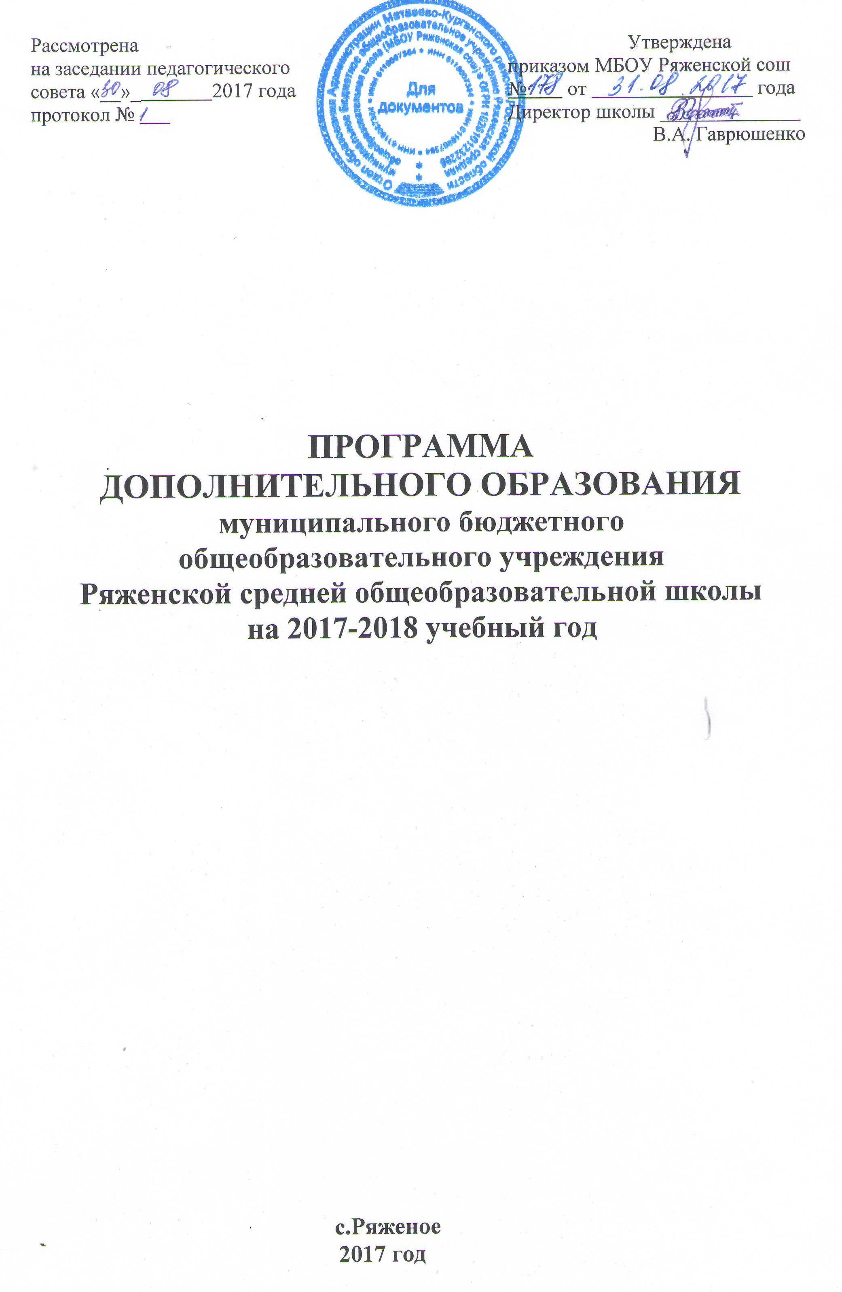
Рассмотрена Утверждена
на заседании педагогического приказом МБОУ Ряженской сош
совета «__»_ 2017 года № от года
протокол № Директор школы ______________
В.А. Гаврюшенко

ПРОГРАММА
ДОПОЛНИТЕЛЬНОГО ОБРАЗОВАНИЯ
муниципального бюджетного
общеобразовательного учреждения
Ряженской средней общеобразовательной школы
на 2017-2018 учебный год

с.Ряженое
2017 год

Пояснительная записка.

Ценность дополнительного образования детей состоит в том, что оно усиливает вариативную составляющую общего образования, способствует практическому приложению знаний и навыков, полученных в школе, стимулирует познавательную мотивацию обучающихся. А главное — в условиях дополнительного образования дети могут развивать свой творческий потенциал, навыки адаптации к современному обществу и получают возможность полноценной организации свободного времени. Дополнительное образование детей — это поисковое образование, апробирующее иные, не традиционные пути выхода из различных жизненных обстоятельств (в том числе из ситуаций неопределенности), предоставляющее личности веер возможностей выбора своей судьбы, стимулирующее процессы личностного саморазвития.
Школьное дополнительное образование оказывает существенное воспитательное воздействие на учащихся: оно способствует возникновению у ребенка потребности в саморазвитии, формирует у него готовность и привычку к творческой деятельности, повышает его собственную самооценку и его статус в глазах сверстников, педагогов, родителей.
Занятость учащихся во внеучебное время содействует укреплению самодисциплины, развитию самоорганизованности и самоконтроля школьников, появлению навыков содержательного проведения досуга, позволяет формировать у детей практические навыки здорового образа жизни, умение противостоять негативному воздействию окружающей среды.
Массовое участие детей в досуговых программах способствует сплочению школьного коллектива, укреплению традиций школы, утверждению благоприятного социально-психологического климата в ней.
Основу дополнительного образования детей в МБОУ Ряженской сош составляет блок, направленный на удовлетворение различных потребностей детей, нереализованных в рамках предметного обучения в школе. Этим видом образования в школе заняты 8 учителей и работников дополнительного образования.
Дети выбирают то, что близко их природе, что отвечает их потребностям, удовлетворяет интересы. И в этом — смысл дополнительного образования: оно помогает раннему самоопределению, дает возможность ребенку полноценно прожить детство, реализуя себя, решая социально значимые задачи. У детей, которые прошли через дополнительное образование, как правило, больше возможностей сделать безошибочный выбор в более зрелом возрасте.
Цель дополнительного образования: обучение, воспитание, развитие учащихся в соответствии с их познавательными интересами и природными способностями.
Задачи на 2017– 2018 учебный год:
1. Развитие у обучающихся мотивации к познанию и творчеству;
2. Создание условий для творческой реализации;
3. Интеллектуальное духовное развитие личности ребенка;
4. Профилактика асоциального поведения;
5. Приобщение учащихся к общечеловеческим ценностям;
6.Создание условий для социального, культурного и профессионального самоопределения.
7. Формирование и закрепление традиций школы;
Эти задачи решает коллектив педагогов школы, работающих в системе дополнительного образования .
В 2017-2018учебном году были разработаны программы объединений дополнительного образования, полностью соответствующие требованиям к содержанию и оформлению образовательных программ дополнительного образования детей. Содержание образовательных программ было направлено на решение задач, поставленных перед педагогами дополнительного образования. Все программы дополнительного образования были согласованы с заместителем директора по воспитательной работе и утверждены директором школы.
Своеобразие дополнительного образования проявляется:
- в целенаправленном добровольном использовании ребенком свободного от уроков времени для полноценного развития своих потенциальных возможностей;
- в свободе выбора направлений деятельности, педагога, образовательной программы;
- в возможности менять виды деятельности, коллектив, педагога;
- в творческом характере образовательного процесса, осуществляемого на основе дополнительных образовательных программ;
- в особых взаимоотношениях ребенка и педагога (сотрудничество, сотворчество, индивидуальный подход к ребенку).
Исходя из перечисленных особенностей дополнительного образования, можно выделить его функции в школе. К ним относятся:
1) образовательная — обучение ребенка по дополнительным образовательным программам, получение им новых знаний;
2) воспитательная — обогащение и расширение культурного слоя общеобразовательного учреждения, формирование в школе культурной среды, определение на этой основе четких нравственных ориентиров, ненавязчивое воспитание детей через их приобщение к культуре;
3) креативная — создание гибкой системы для реализации индивидуальных творческих интересов личности;
4) интеграционная — создание единого образовательного пространства школы;
5) функция социализации — освоение ребенком социального опыта, приобретение им навыков воспроизводства социальных связей и личностных качеств, необходимых для жизни;
6) функция самореализации — самоопределение ребенка в социально и культурно значимых формах жизнедеятельности, проживание им ситуаций успеха, личностное саморазвитие.
Приведенный перечень функций показывает, что дополнительное образование детей в школе является неотъемлемой частью образовательной системы школы.
Содержание дополнительного образования в школе
в 2017-2018 учебном году.

Дополнительное образование детей представлено целым рядом направлений:
образовательная – Углубленное изучение математики, русского языка;
художественно-эстетическое – Танцевальный коллектив «Радуга» , «Акварель»(вокальный);
физкультурно-спортивное – Секция общей физической подготовки, секция по футболу.
научно-техническое – Кружок технического творчества

Таким образом, дополнительное образование в школе способно решить целый комплекс задач, направленных на гуманизацию всей жизни школы:
-выровнять стартовые возможности развития личности ребенка;
-способствовать выбору его индивидуального образовательного пути;
-обеспечить каждому ученику “ситуацию успеха”;
-содействовать самореализации личности ребенка.

Целью работы курсов образовательной направленности является:
«Шаг за шагом» и «Лингвистический» – помощь учащимся 11 и 9 класса. В современном мире востребованы люди способные грамотно, логично и точно формулировать свои мысли. Итоговая аттестация по русскому языку, участие в олимпиадах также требует от учащихся хорошего владения русским языком. Занятие языком – трудное дело. Здесь необходим не только кропотливый труд, но и неподдельный интерес к языку. На уроках мало времени, чтобы углубляться в тайны языка. На занятиях кружка легко вызвать интерес к языку различными занимательными заданиям. В данной программе учтены возраст и особенности учащихся. Программа составлена с целью углубления представлений о языке. В наше время, когда учащиеся больше времени проводит за компьютером, когда в общении детей господствует приниженный сленг, возникает серьёзная необходимость вызвать желание к владению именно литературным языком.
Программа кружка включает в себя углубленные вопросы по разделам фонетики, грамматики, лексики, синтаксиса, лингвистике. Но нельзя начинать работу без экскурса в историю. Поэтому включены в программу беседы по истории происхождения письменности, ведь именно появление письменности положило начало лингвистической науке. Несколько занятий посвящается различным вопросам лексики, что объясняется и обилием вызывающего интерес у учащихся материала, и необходимостью воспитать у учащихся внимание к слову, вызвать желание разгадывать тайны языка. Занятия по фразеологии вызваны необходимостью обогатить речь учащихся; по этимологии - стремлением воспитать у учащихся интерес к разгадыванию тайн языка.
В результате изучения русского языка ученик должен
Знать/понимать функции языка; основные сведения о лингвистике как науке, роли старославянского языка в развитии русского языка, формах существования русского национального языка, литературном языке и его признаках;
системное устройство языка, взаимосвязь его уровней и единиц;
понятие языковой нормы, ее функций, современные тенденции в развитии норм русского литературного языка;
компоненты речевой ситуации; основные условия эффективности речевого общения;
основные аспекты культуры речи; требования, предъявляемые к устным и письменным текстам различных жанров в учебно-научной, обиходно-бытовой, социально-культурной и деловой сферах общения;
Уметь
проводить различные виды анализа языковых единиц; языковых явлений и фактов, допускающих неоднозначную интерпретацию;
разграничивать варианты норм, преднамеренные и непреднамеренные нарушения языковой нормы;
проводить лингвистический анализ учебно-научных, деловых, публицистических, разговорных и художественных текстов;
оценивать устные и письменные высказывания с точки зрения языкового оформления, эффективности достижения поставленных коммуникативных задач;
объяснять взаимосвязь фактов языка и истории, языка и культуры русского и других народов.

«Эрудит» и «За страницами учебника математики» - программа этого курса предназначена для повышения эффективности подготовки учащихся 11 и 9 класса к итоговой аттестации по математике за курс полной средней школы и предусматривает их подготовку к дальнейшему математическому образованию. Целью кружковой работы является обобщение и систематизация, расширение и углубление знаний по темам, обретение практических навыков решения задач, повышения качества знаний выпускников, развитие способностей учащихся применять знания в реальных жизненных ситуациях.
Задачи курса:
- Сформировать у учащихся умения и навыки по решению задач по математике, развить их математические способности.
- Активизировать познавательную деятельность школьников.
- Способствовать развитию алгоритмического мышления учащихся.
- Расширить представления учащихся о сферах применения математики, сформировать устойчивый интерес к предмету.
- Убедить школьников в практической необходимости владения способами математических действий.
- Расширить сферу математических знаний, общекультурный кругозор учащихся, повысить качество знаний выпускников по математике.

Целью работы кружков художественно-эстетической направленности является развитие творческих способностей учащихся и воспитанников, знакомство с произведениями искусства, духовное развитие личности; воспитание мира чувств, его эмоциональной чуткости, развитие музыкального слуха, чувства ритма, музыкальной памяти.
Главным в работе студии является приобщение ребёнка к миру танца, знакомство с различными направлениями, историей и «географией» танца. Ритмичная танцевальная музыка прививает умение через танец выражать различные состояния, мысли, чувства человека, его взаимоотношение с окружающим миром. Ребёнку прививаются необходимые двигательные навыки, умение чувствовать и ощущать музыкальный ритм, способность согласовывать движения своего тела с музыкой. При этом происходит общее укрепление организма и физическое развитие ребёнка. В основе программы лежит комплексный подход к обучению танцам. Он заключается в гармоничном сочетании основ хореографии, музыки, пластики и танцев народов мира. Танцевальный репертуар и физическая нагрузка в программе спланированы с учетом специфики возраста ребенка.
Кружок «Акварель» знакомит ребят с песней. Песня – яркая, образная форма углубленного представления об окружающей действительности. Исполнение песни вызывает у ребёнка положительное отношение ко всему прекрасному, доброму и порой убеждает его сильнее, чем полученная другим путём информация. Процесс обучения пению требует от ребёнка большой активности и умственного напряжения. Он учится сравнивать своё пение с пением других, сопоставлять различный характер музыкальных фраз, предложений, оценивать качество исполнения песни. Пение благотворно влияет на детский организм, помогает развитию речи, углублению дыхания, укреплению голосового аппарата.
В процессе обучения пению особенно активно развиваются основные музыкальные способности ребёнка: эмоциональная отзывчивость, музыкальный слух, чувство ритма.

Основой программ научно - технической направленности являются следующие задачи: расширение и углубление базовых знаний по математике, физике, информатике. На занятиях учащиеся учатся наблюдать, экспериментировать, конструировать, делать выводы, выдвигать гипотезы. Что позволяет развивать интуицию, пространственное воображение, логику, усидчивость, аккуратность, трудолюбие, аналитическое мышление. Занятия в кружке
данного направления помогают ребятам добиваться успехов по предметам.
Целесообразность работы физкультурно-оздоровительной направленности продиктована снижением двигательной активности школьников, которая сказывается на состоянии здоровья, физическом развитии и физической подготовленности детей. Данная программа призвана сформировать у учащихся устойчивые мотивы и потребности в бережном отношении к своему здоровью, целостном развитии физических и психических качеств, творческом использовании средств физической культуры в организации здорового образа жизни. Мир игр охватывает и увлекает детей. Данная программа последовательно решает основные задачи физического воспитания:
- Укрепление здоровья, содействие гармоническому физическому развитию.
- Развитие двигательных способностей (кондиционных и координационных).
- Обучение жизненно важным двигательным умениям и навыкам.
- Воспитание привычки самостоятельно заниматься физическими упражнениями для отдыха, тренировки, повышения работоспособности и укрепления здоровья.
- Стремление к здоровому образу жизни.
Таким образом, программы дополнительного образования в школе компенсируют, корректируют и расширяют рамки базового образования, обеспечивают детям доступ к тем образовательным направлениям и культурным ценностям, которые, с одной стороны, не представлены в школьных программах, а с другой стороны, дают возможность приобрести конкретный практический опыт. Руководство системой дополнительного образования в школе возложено на заместителя директора по воспитательной работе Серикову Н.Н.. В школе созданы необходимые условия для наиболее полного удовлетворения потребностей и интересов детей:
- внеклассная и кружковая деятельность осуществляется на бесплатной основе, что обеспечивает ее финансовую доступность;
- преподавательский состав в блоке дополнительного образования обладает высокой профессиональной компетентностью и имеет первую и высшую квалификационную категорию;
- содержание блока дополнительного образования определяется образовательными программами;
- образовательные программы разработаны и адаптированы с учетом возрастных психофизических особенностей школьников.

